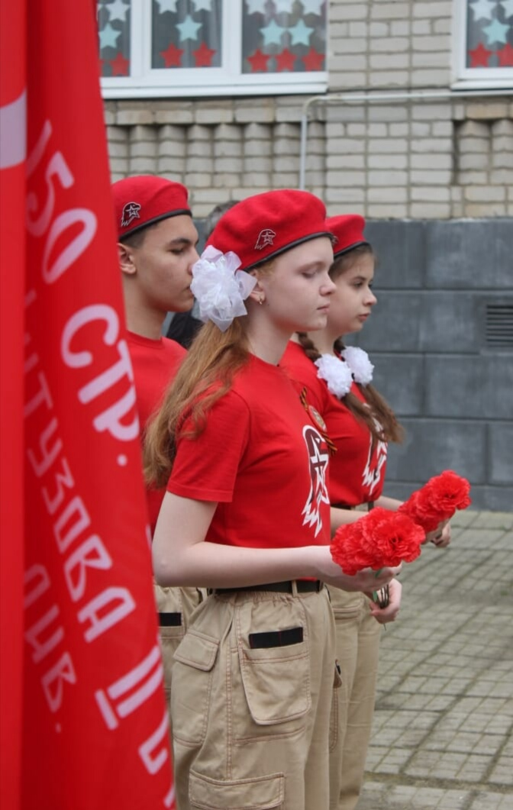
Всегда помни подвиг деда,
Сколько бед принесла война,
Какой ценой досталась священная победа
Знает только наша страна.

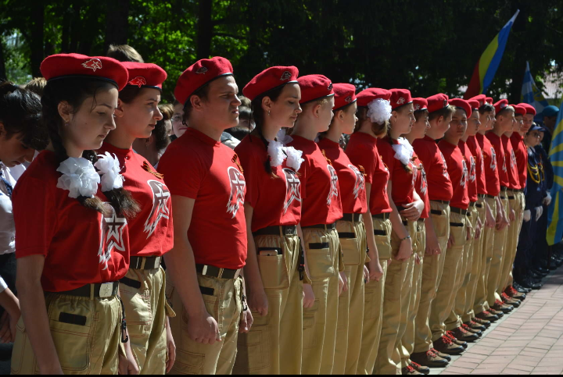
Видит Бог горести мира,
Слёзы в глазах матерей,
Боль в глазах командира
И невернувшихся сыновей.

Не забывай это всё! Не забывай!
Ты живешь в великой стране,
Где когда-то кричали: «Стреляй!»
В одной очень страшной войне…

